警惕信用债投资
机会来临时的风险

股票市场运行周报
国内、国际宏观经济及债券市场
旗下基金表现


警惕信用债投资机会来临时的风险
在经济增速下滑和通胀回落确认的背景下，自2011年9月份起，10年期国债收益率从4.1%大幅下行至3.4%附近，债券市场一扫颓势，走出了一轮小牛市。从中长期看，利率债收益率继续下行的空间预计较为有限，但在中国经济从短期滞涨步入衰退阶段，经济下滑仍未确认底部，通胀高峰已过的背景下，政策开始进行微调，流动性处于逐步改善的过程中，根据投资时钟轮动规律，信用债牛市或正悄然来临。
2012年信用债投资机会似乎具有较高的确定性，经济和通胀双下行奠定了一定的牛市基础，政策微调步伐，流动性逐步释放的节奏，伴随着投资时钟的轮动逐步推进，本轮信用债牛市或正在悄然来临。但是，风险事件对市场的冲击将表现为持续的估值压制和流动性的急速下降，在进行信用债投资时仍应保持一份审慎，着眼于加倍谨慎选择投资标的，灵活掌控投资节奏，力争规避牛市行情中的局部风险。

宏观经济和债券市场
国内(20120206-20120210)：节后第一周，食品价格环比下跌0.59%，打破了节前8周的上涨趋势；央行公开市场操作净回笼资金440亿元，为连续两周净回笼；Shibor利率基本维持了上周的稳中有落的走势，资金价格大致持稳；二级市场收益率除了3个月期央票外，其余各品种期限呈不同程度的上涨；2月10日人民币对美元中间价报6.2937，再创汇改以来新高。
国际(20120202-20120209)：本周MSCI全球指数上升1.7%，美国标普指数上涨2%，欧洲指数涨幅平均在1.5%左右，香港恒生指数上涨1.3%。板块的风格上，港股的风格有所变化，除了周期板块继续跑赢防御板块外，一些前期滞涨的股票和超跌的小盘股明显活跃，涨幅明显强于大市。
警惕信用债投资机会来临时的风险
交银施罗德债券研究员 李娜
在经济增速下滑和通胀回落确认的背景下，自2011年9月份起，10年期国债收益率从4.1%大幅下行至3.4%附近，债券市场一扫颓势，走出了一轮小牛市。从中长期看，利率债收益率继续下行的空间预计较为有限，但在中国经济从短期滞涨步入衰退阶段，经济下滑仍未确认底部，通胀高峰已过的背景下，政策开始进行微调，流动性处于逐步改善的过程中，根据投资时钟轮动规律，信用债牛市或正悄然来临。
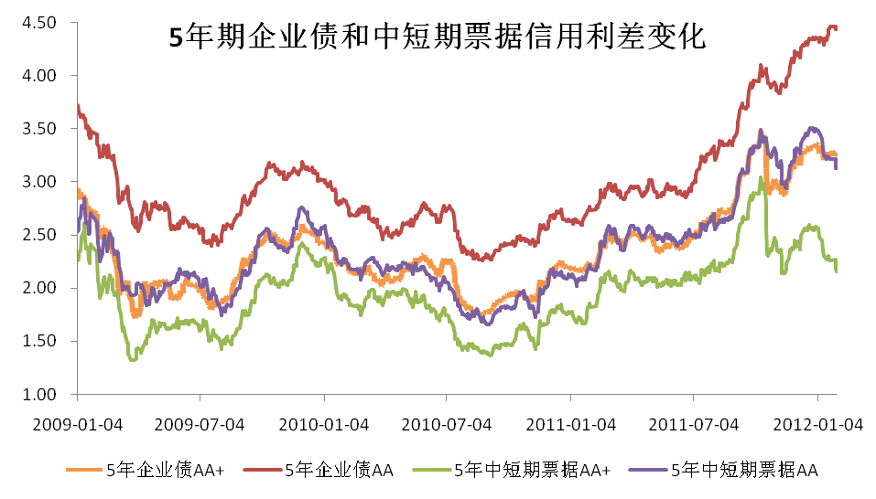
然而，此轮债券牛市与2009年情况却又大不相同。面对2008年经济的断崖式下行，2009年新增信贷创历史纪录，流动性迅速注入实体经济，企业加大去库存力度，经营性现金流情况改善，同时企业的付息压力也随着大幅降息而减缓，信用环境快速得到好转。而今年政策面仍处在微调之中，信贷虽同比多增，但其动能或远低于2009年，投资增速回落的同时企业去库存进程不够迅速，经营现金流仍未得到好转，同时在并未见通胀明显回落情况下，央行对流动性放松的节奏上仍显谨慎，这都决定了此轮信用债牛市或将亦步亦趋的逐渐演绎，也许有可能延续整个2012年上半年甚至全年。
正因如此，此轮牛市也并非艳阳一片，进入2012年仅短短一个月时间，信用风险事件便频繁发生，鞍钢中票的偿付乌龙事件，地杰通讯集合票据担保代偿，部分发行人业绩预亏预减带来市场担忧，加上评级下调事件的增多，在信用债牛市正在悄然展开的同时，信用债实质违约风险也正在暗暗发酵。在经济迈入“衰退”阶段的背景下，企业盈利下滑，行业景气度下降，部分企业的确可能面临资金链断裂风险。以美国经验为例，债券违约率与GDP增速呈明显的负相关关系，信用事件频发导致信用利差扩大，易演变为流动性危机。同时，随着近年来债券市场的不断扩容，发行人向低资质发展的趋势非常明显，未来出现实质性违约事件的风险正在逐步积累，似乎闭着眼睛投资信用债的时代已经过去。虽然实质违约事件预计短期内发生的概率较低，但是此类风险事件对市场的冲击将表现为持续的估值压制和流动性的急速下降。
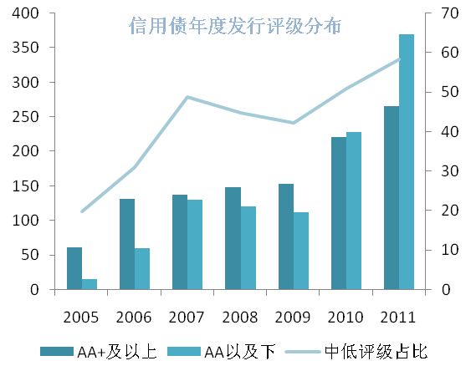
2012年信用债投资机会似乎具有较高的确定性，经济和通胀双下行奠定了一定的牛市基础，政策微调步伐，流动性逐步释放的节奏，伴随着投资时钟的轮动逐步推进，本轮信用债牛市或正在悄然来临。但是，在进行信用债投资时仍应保持一份审慎，着眼于加倍谨慎选择投资标的，灵活掌控投资节奏，力争规避牛市行情中的局部风险。

股票市场运行周报（20120206-20120210）
交银施罗德量化投资部
本周沪深两市双双上涨，上综指上涨0.93%，深成指上涨1.63%，中小板指数上涨3.50%，沪深两市共成交6,976.40亿元，较上一交易周有所上涨。从行业表现来看，涨幅较大的行业有：造纸林业4.00%、纺织服装3.94%、有色金属3.60%，跌幅较大的行业有：传媒-1.02%、金融-0.55%、电力-0.23%；从行业换手率来看，农业与牧渔业、化工和机械等相对活跃，换手率均超过7%；从风格特征来看，高市盈率股指数上涨3.98%，涨幅最大，而低市盈率股指数上涨0.64%，涨幅最小。

表1:指数表现 表2:市场总体指标
指数名称 | 区间  收益率 | 成交金额（亿元） |  | 市场总体指标 | 数值
上证综合指数 | 0.93% | 3,781.60 |  | A股总市值（亿元） | 265,701.86
上证180指数 | 0.83% | 1,870.30 |  | A股流通市值（亿元） | 175,506.06
上证50指数 | 0.35% | 957.7 |  | A股市盈率（最新年报，剔除负值） | 15.37
沪深300 | 1.10% | 2,727.80 |  | A股市盈率（递推12个月，剔除负值） | 13.18
深证成份指数 | 1.63% | 489.2 |  | A股市净率（最新年报，剔除负值） | 2.28
深证100P | 1.87% | 871.9 |  | A股市净率（最新报告期，剔除负值） | 2.04
申万中小板 | 3.50% | 1,324.40 |  | A股加权平均股价 | 7.35
申万基金重仓 | 1.46% | 3,812.40 |  | 两市A股成交金额(亿元) | 6,976.40

表3:行业表现
指数 | 区间收益率 | 区间换手率 |  | 指数 | 区间收益率 | 区间换手率
造纸林业 | 4.00% | 6.15% |  | 钢铁 | 2.41% | 2.24%
纺织服装 | 3.94% | 6.42% |  | 零售 | 2.29% | 5.06%
有色金属 | 3.60% | 6.54% |  | 电气设备 | 2.24% | 5.58%
房地产 | 3.38% | 5.78% |  | 军工 | 2.21% | 6.08%
综合 | 3.27% | 6.95% |  | 通信 | 2.01% | 6.47%
食品饮料 | 3.21% | 6.02% |  | 餐饮旅游 | 1.83% | 4.59%
化工 | 3.10% | 8.27% |  | 家用电器 | 1.70% | 5.40%
信息技术 | 2.97% | 6.90% |  | 煤炭 | 1.60% | 4.42%
建筑建材 | 2.92% | 5.66% |  | 交运设备(除军工) | 1.08% | 3.97%
贸易 | 2.88% | 4.84% |  | 交通运输 | 0.69% | 1.74%
日用化学品 | 2.80% | 4.56% |  | 石油天然气 | 0.23% | 0.29%
医药生物 | 2.72% | 6.85% |  | 电力 | -0.23% | 2.07%
机械 | 2.41% | 7.39% |  | 金融 | -0.55% | 0.85%
农业与牧渔业 | 2.41% | 8.79% |  | 传媒 | -1.02% | 5.69%

图1：风格特征 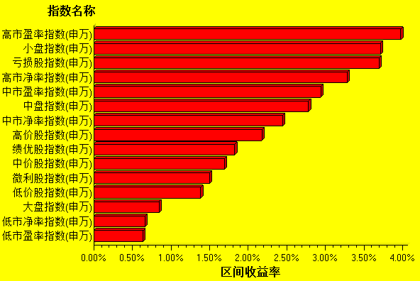
数据来源：万得资讯 交银施罗德基金 日期区间：20120206-20120210
国内宏观经济及债券市场（20120206-20120210）
交银施罗德策略小组
● 农产品价格方面，截至2月3日，食品价格环比下跌0.59%，打破了节前8周的上涨趋势，跌幅主要来自于蔬菜价格的较大幅度下跌（-5.8%）以及肉类0.5%的下跌。其余分项来看，粮食类、禽类、水产品价格仍保持小幅上涨，涨幅分别为0.1%、0.2%、0.2%，且涨幅较上周均略有收窄。春节后，食品价格的下跌符合市场普遍预期。
● 公开市场业务方面，本周央行未进行央票发行，而有20亿元央票到期，同时，央行进行460亿元正回购操作，无正回购到期。故，本周央行公开市场操作净回笼资金440亿元，为连续两周净回笼。
● 上海银行间同业拆放利率（Shibor）方面，本周Shibor利率基本维持了上周的稳中有落的走势，资金价格大致持稳。其中，除了1周利率下降约20BP外，其余利率下降幅度在10BP左右。
● 债券市场方面，本周二级市场收益率除了3个月期央票外，其余各品种期限呈不同程度的上涨。总体上央票本周表现略优于其余两种券种、国债表现略逊，国债收益率全部上涨，且短期品种涨幅较大，金融债收益率全部上涨，且长期品种涨幅较大；央票方面，本周3个月、6个月、9个月、1年、2年、3年收益率由上周的3.3802%、3.4002%、3.438%、3.4443%、3.4374%、3.3515%变为3.3759%、3.4083%、3.4392%、3.4741%、3.4912%、3.4940%。
● 人民币汇率方面，2月10日人民币对美元中间价报6.2937，再创汇改以来新高，较前一交易日大涨72个基点，首次突破6.30整数大关。

国际宏观经济及债券市场（20120202-20120209）
交银施罗德QDII研究小组
●全球市场：本周MSCI全球指数上升1.7%，美国标普指数上涨2%，欧洲指数涨幅平均在1.5%左右，香港恒生指数上涨1.3%。板块的风格上，港股的风格有所变化，除了周期板块继续跑赢防御板块外，一些前期滞涨的股票和超跌的小盘股明显活跃，涨幅明显强于大市。
●后市观点：政策面方面，海外的货币政策基调还是以“松”为主，在刚刚结束的欧洲央行会议上，利率保持1%不变。英国央行也维持利率在0.5%，并将QE规模继续扩大500亿英镑至3250亿英镑。美国上周经济数据继续走强，失业率超预期降至8.3%，在刚公布的周失业金申领人数上又超预期的降至35.8万人。企业盈利方面，美股标普400家公司已经有259家公布了财报，整体符合市场预期。本周我们跟踪的欧债风险指标继续小幅回落，Bloomberg上也传出消息称希腊的政界领导人已经就为取得下一轮援助的紧缩计划达成协议。本月底ECB会出台第二轮LTRO，目前市场已经形成了7000-1万亿左右的规模预期并从上月中就提前开始反应政策利好预期，本月末的LTRO规模将影响后期走势的方向。同时美国的经济超预期指数已经接近新高，经济数据改善的边际效应在递减，并且还需要关注经济低于预期的风险。


基金名称 | 最新  净值 | 累计  净值 | 基金回报
基金名称 | 最新  净值 | 累计  净值 | 最近  一天 | 一周 | 一月 | 三月 | 六月 | 一年 | 两年 | 成立  至今
交银精选 | 0.6751 | 2.8209 | 0.13% | 1.26% | 0.07% | -6.88% | -15.71% | -25.98% | 0.93% | 192.43%
交银稳健 | 1.1883 | 2.6433 | 0.49% | 2.11% | 0.08% | -6.96% | -13.29% | -16.80% | 0.90% | 156.93%
交银成长 | 2.3132 | 2.5582 | 0.41% | 2.28% | 0.08% | -7.52% | -15.47% | -11.65% | 1.29% | 153.19%
交银蓝筹 | 0.66 | 0.675 | 0.46% | 1.69% | 1.06% | -6.82% | -13.70% | -17.23% | 2.25% | -33.08%
交银增利A/B | 0.9643 | 1.2213 | -0.07% | -0.20% | 0.46% | 1.04% | 0.55% | -1.62% | 1.92% | 22.65%
交银增利C | 0.963 | 1.203 | -0.07% | -0.21% | 0.43% | 0.92% | 0.34% | -2.03% | 1.87% | 20.59%
交银环球 | 1.304 | 1.429 | 0.54% | 1.48% | 9.21% | 5.42% | 1.72% | -16.36% | 10.60% | 43.18%
交银行业 | 1.079 | 1.119 | 0.09% | 0.19% | 0.47% | 0.75% | 0.47% | -0.19% | 0.56% | 11.95%
交银先锋 | 0.9496 | 1.0046 | 0.61% | 1.36% | 0.35% | -7.75% | -15.80% | -22.78% | 1.13% | -0.68%
180治理ETF | 0.653 | 0.727 | 0.15% | 0.62% | 3.65% | -2.39% | -3.40% | -13.16% | 8.83% | -27.31%
交银治理 | 0.742 | 0.742 | 0.13% | 0.54% | 3.34% | -2.24% | -3.26% | -12.50% | 8.32% | -25.80%
交银主题 | 0.861 | 0.876 | 0.70% | 2.01% | 2.74% | -4.97% | -13.21% | -20.50% | -- | -12.70%
交银趋势 | 0.783 | 0.783 | 0.51% | 2.09% | 2.49% | -8.53% | -17.58% | -20.99% | -- | -21.70%
交银添利 | 0.984 | 0.984 | 0.10% | -0.30% | 0.00% | -0.40% | -0.10% | -1.70% | -- | -1.60%
交银制造 | 0.835 | 0.835 | -0.12% | 1.46% | -0.48% | -11.83% | -15.74% | -- | -- | -16.50%
交银深证300  价值ETF | 0.975 | 0.975 | 0.72% | 1.46% | 3.07% | -7.67% | -- | -- | -- | -2.50%
交银深证300  价值ETF联接 | 0.967 | 0.967 | 0.73% | 1.36% | 2.65% | -6.57% | -- | -- | -- | -3.30%
交银双利A/B | 1.049 | 1.049 | 0.00% | 0.38% | 1.65% | 2.74% | -- | -- | -- | 4.90%
交银双利C | 1.047 | 1.047 | 0.00% | 0.38% | 1.65% | 2.65% | -- | -- | -- | 4.70%

基金名称 | 代码 | 万份收益(元) | 七日年化收益率
交银货币A | 519588 | 1.1398 | 4.753%
交银货币B | 519589 | 1.2055 | 4.997%
数据来源：交银施罗德、Wind资讯，截至2012年2月10日

